2020-2021学年度高一下学期期中考试
地理试题
一、选择题（共30题，每小题2分）
1．世界人口稠密的地区绝大部分位于( )
A．中低纬度的大陆内部地区 B．赤道附近的热带地区
C．中低纬度的近海平原地区 D．中高纬度的平原地区
2．下列有关我国黑河腾冲一线两侧的叙述,不正确的是( )
A．以西多高原、山地,以东多平原
B．以西经济文化相对落后,以东经济发展速度快
C．以西人口密集,以东人口稀疏
D．以西交通不便,以东交通便利
下图是表示2000—2005年间我国各省（市、区）省级人口迁入率、迁出率（以5年为统计单位，不包括港澳台地区）。读图完成下面3——4小题。
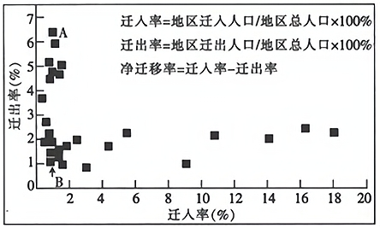
3．图中A、B两点比较，能得出的结论是 （ ）
A． A、B两地迁出率、迁入率均相差很大
B． A、B两地迁出率、迁入率均大致相等
C． A、B两地迁入率大致相等
D． A、B两地迁出率大致相等
4．造成图中A 点所示省（市、区）人口迁移特点的原因最可能是当地（ ）
A．收入水平高 B．远离东部 C．人口数量少 D．经济落后
读下图，完成下面5—6小题
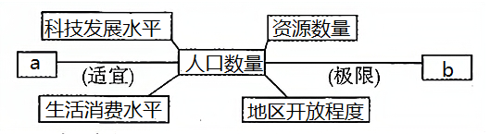
5．图中a、b分别表示（ ）
A．环境承载力、 人口合理容量 B．人口合理容量、环境承载力
C．环境人口容量、环境承载力 D．环境人口容量、人口合理容量
6．与图中a呈正相关的是（ ）
①地区开放程度 ②资源数量 ③科技发展水平 ④生活和文化消费水平
①②③ B．①②④ C．②③④ D．①③④
近年来，四川省德阳市设置了大量“潮汐”菜市场，“潮汐”菜市场是指在特定的时间，在城市特定的路段设置固定的摊位（免收摊位费），售卖附近村庄种植的新鲜蔬菜，以方便附近的居民买菜。据此完成下面7——8小题。
7．“潮汐”菜市场的位置最可能是（ ）
A．商业区附近 B．住宅区附近 C．城市主干道附近 D．工业区附近
8．“潮汐”菜市场（ ）
A．每天在中午前后开放 B．可以买到新鲜的海鲜
C．可能影响城市交通 D．价格比农贸市场昂贵

下图示意城市路面硬化对水循环的影响。读图，完成下列9——10题。
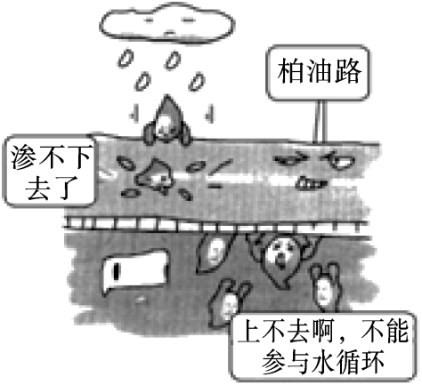
9．漫画中柏油路（ ）
A．减轻了城市热岛效应 B．增加了地下水的蒸发
C．有利于地表径流形成，减轻内涝 D．不利于水分的下渗
10．利于水循环的市政建设有（ ）
①增加城市的绿地 ②规划“海绵城市
③水泥路面代替柏油路 ④加大城市建筑面积
⑤加大景观水体面积
A. ①③④ B．②③⑤ C．③④⑤ D．①②⑤
飞檐是指屋檐的檐部向上翘起，是一种考虑室内光照和建筑美观的中国传统建筑特色，是我国古代劳动人民智慧的结晶。下图为飞檐景观。据此完成下面11——12小题。

11．从室内光照的角度考虑，“飞檐”设计的主要目的是（ ）
A．扩大夏季遮阳的面积 B．扩大冬季采光的面积 C．缩小夏季遮阳的面积 D．缩小冬季采光的面积
12．若飞檐长度不变，加大飞檐翘起角度有利于雨水排泄。与北京相比，飞檐角度应明显调大的地区是（ ）
A．杭州 B．兰州 C．天津 D．西安

陕西榆林市佳县十年九旱，该县泥河沟村栽培枣树有3000多年历史，红枣文化已融入当地民俗传统文化中。村民几乎将所有土地种上耐瘠薄的枣树。2014年，泥河沟村36亩千年古枣园被联合国列入全球重要农业文化遗产。读图回答下面13——15小题。
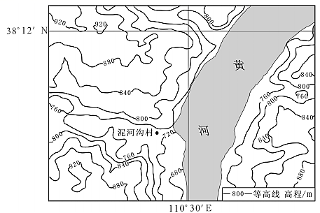
13．泥河沟村先民选在此处建村落的突出优势是（ ）
A．平原地形，土层深厚 B．气候温和，降水丰沛
C．靠近河流，取水方便 D．河运发达，便于出行
14．泥河沟村几乎将所有的土地只种植枣树，主要是为了（ ）
A．适应自然环境 B．满足市场需求
C．遵循饮食偏好 D．防治水土流失
15．为了保护和发展该全球重要农业文化遗产，可以（ ）
A．培育枣树新品种 B．扩大枣树种植规模
C．提高红枣商品率 D．发展生态文化旅游
柳州是广西最大的工业基地，汽车零部件生产企业多，是中国唯一拥有一汽、东风、上汽和重汽四大汽车集团整车生产企业的城市。所产汽车除销往全国外，还热销东盟市场。2017年7月，上汽通用五菱（上汽、通用、柳汽合作）投资7亿美元在印度尼西亚建厂，主要生产五菱旗下成熟的MPV及其他产品。据此完成下面16——17小题。
16．一汽、东风、上汽和重汽在广西柳州设立整车生产的原因是（ ）
A．产业基础好 B．交通便利 C．销售市场广阔 D．信息通达
17．柳州的汽车热销东盟市场的优越区位条件是（ ）
A．距离东盟近 B．政策优惠 C．原材料丰富 D．技术水平高
读“我国三个城市群的生产性服务业空间基尼系数(空间基尼系数是衡量产业集聚程度指标的一种，其数值越接近1，产业集聚程度越强)变化图”，完成下面18——19小题。
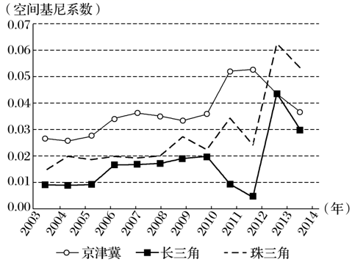
18．图示期间，三地区生产性服务业的集聚程度( )
A．变化趋势一致 B．长三角最稳定
C．京津冀一直领先 D．珠三角波动上升
19．为进一步提高生产性服务业空间集聚化程度，城市群内部可以( )
A．强化政府干预 B．各城市产业合理分工
C．减少与其他城市的交流 D．各个城市共同发展服务业
2019年9月我国浩吉铁路正式开通，北起浩勒报吉，地处毛乌素沙地腹地，南至江西中部的吉安，设计时速为120km/h。下图是浩吉铁路示意图。据此完成下面20——22小题。
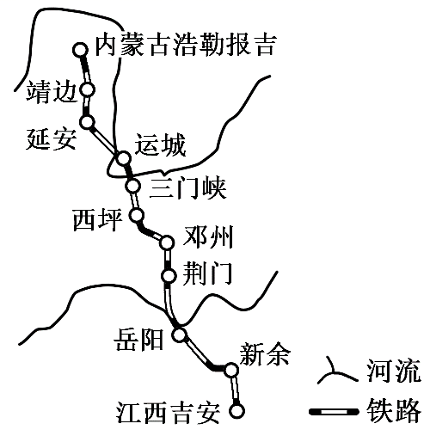
20．浩吉铁路南段建设过程中遇到的主要困难是（ ）
A．沙尘肆虐 B．溶洞广布 C．河湖众多 D．人迹罕至
21．浩吉铁路南下的货物主要（ ）
A．煤炭 B．天然气 C．牧草 D．木材
22．浩吉铁路的建设（ ）
A．促进我国东西部协调发展 B．带动沿线地区经济的发展
C．加强江西中部的资源开发 D．方便安徽省与邻省的联系
下图为我国正在规划建设的“四纵四横”高速铁路客运专线网示意图。据此完成下面23——24小题。
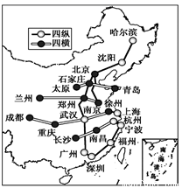
23．我国高铁规划建设图中，高铁分布：东部稠密、西部稀少，主要原因是（ ）
A．东部地区为平原，利于高铁建设 B．东部社会经济发展水平比西部高
C．东部地区自然条件比西部优越 D．东部地区的科技力量比西部雄厚
24．下列关于我国高铁发展带来影响的叙述，正确的是（ ）
①促进地区之间信息和技术的交流 ②带动沿线地区经济发展
③使交通运输向高速化和专业化方向发展 ④提高我国货物运输的出口量
A．②③④ B．①②③ C．①②④ D．①③④
“烧芭”属于印度尼西亚的传统农耕方式，放一把火将郁郁葱葱的热带雨林烧成“空地”，并利用燃烧的灰烬作为“天然”肥料。除林区农民传统的烧荒种植外，大量棕榈油农场和其他种植园的滥伐滥垦，是造成印尼热带雨林消失速度加快的两大主要原因。
据此完成下面25——26小题。
25．印尼热带雨林消失速度加快的主要原因是（ ）
①林区农民烧荒种植 ②大量种植棕榈树的农场和其他种植园的滥伐滥垦
③气候恶化，频繁发生洪灾，大量原始森林被淹没 ④沿海城市人口激增，大量居民迁居雨林深处
A．①② B．③④ C．①③ D．②④
26．印尼热带雨林消失速度加快，可能引起的环境问题主要是（ ）
①水土流失，河流含沙量增大 ②珍贵的野生动物遭劫，生物多样性减少
③沙尘暴急剧增加，风沙危害严重 ④引发世界性的人口流动，该地人口急剧增加
A．③④ B．②③ C．①② D．①③
下图为垃圾分类机处理流程及相关产业链图。读图完成下面27——28小题。
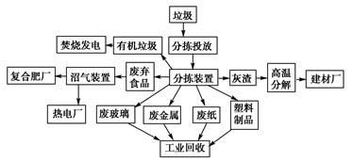
27.图示产业链最大的优点是 ( )
A.加强了废弃物减害化和资源化 B.实现了污染物的零排放
C.能源循环利用，自给有余 D.生产成本低，经济效益高
28.垃圾分类处理主要体现了可持续发展的 ( )
A.公平性原则 B.共同性原则 C.持续性原则 D.利益性原则

2018年11月，浙江、安徽两省对新安江水质跨省保护达成新的协议。为此，安徽省黄山市三大产业结构由11.4∶46.3∶42.3调整至9.8∶39.0∶51.2。下图为新安江部分流经地图。完成下列29——30小题。
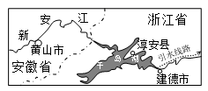
29．加强水质保护是因为新安江可以（ ）
A．调蓄洪水 B．调节气候
C．发展航运 D．提供水资源
30．为了更好地保护新安江，黄山市产业的调整方向可以着重发展（ ）
A．网箱养鱼 B．畜禽养殖
C．服装加工 D．生态旅游

二、非选择题（共40分）
31．我国第六次人口普查资料显示，全国流动人口达2.21亿人（不包括市辖区内）。读材料，回答下列问题。
材料一：下图为我国1982－2010年流动人口数量统计图。
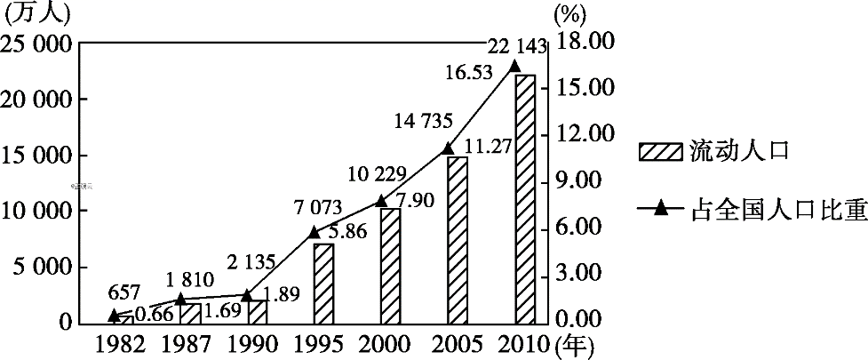
材料二：下表为我国八大经济板块吸收的流动人口占全国流动人口比重（%）表。
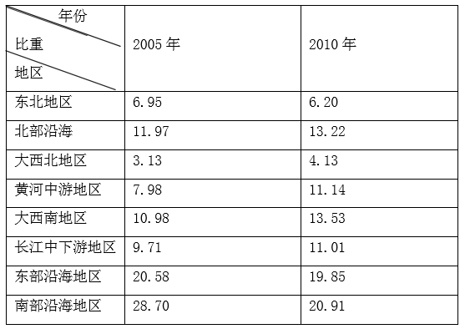
（1）据材料一分析，1982－2010年间我国流动人口数量的变化特点。
（2）全国八大经济板块中流入人口最多的是南部沿海地区，该地区人口大量流入带来的有利影响有哪些？
（3）从2005－2010年，我国中西部地区吸收的流动人口比重逐年增加，试分析其原因。

32．阅读材料，完成下列要求。
材料一 大豆属一年生草本作物，喜暖，生长温度为20℃-25℃，开花结果期适宜的温度为20℃-28℃。中国大豆种植历史悠久，但品种退化严重，大豆出油率低，已成为世界最大的大豆进口国。2017年，中国从美国进口了3290万吨大豆，大豆是美国对中国出口的最大一项农产品，占美国总出口量的60%。而2018年中国进口8400多万吨大豆，其中巴西7100万吨，阿根廷750万吨，其余的从俄罗斯和加拿大进口，美国大豆已经不在中国的采购清单上。为保证我国大豆资源供给的安全，近年来，我国不断加大在巴西大豆资源开发的投资力度。
材料二 下图示意俄罗斯的大豆主产区，多为草甸黑钙土，机械化水平较高。
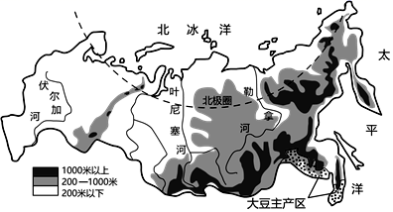
（1）简述我国大豆进口量大的原因。
（2）巴西大豆蛋白质含量高，请从气候角度说明原因。
（3）指出俄罗斯大豆主产区的分布特点并分析其机械化水平较高的原因。

33．阅读图文材料,回答下列问题。‍
材料一上海,我国四大直辖市之一,国家中心城市,沪宁杭工业基地的核心城市。是中国大陆的经济、金融、贸易、科技和航运中心,首批沿海开放城市。下图为该市主要制造业基地分布示意图。
材料二2017年5月5日14点,C919在上海浦东机场第四跑道成功首飞,这标志着我国具有完全自主知识产权的大型民用客机已经振翅翱翔,我国没有自主研发大型民用客机的时代也将一去不复返。
材料三美国波音公司的首个海外工厂正式落户浙江舟山航空产业园,于2017年3月底开工。根据《舟山航空产业园总体规划》,该工业园以“一园两区”的方式协同布局。其中飞机制造园区位于朱家尖岛,用于飞机完工总装、交付试飞、航空运营、科研培训等产业,舟山民航机场也分布在该园区;零部件制造园区则位于舟山本岛北部的舟山经济开发区,用于航空零部件配套制造产业。
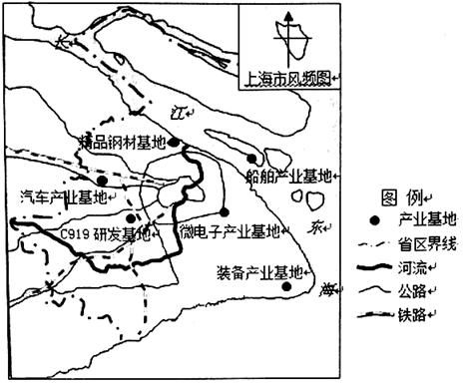

（1）分析上海发展制造业的优势区位条件有____________。
（2）从保护上海城市大气环境角度看,上海石油化工基地应建设在城市的____方向比较合理,理由是________。
（3）大型民用客机制造属于____指向（导向）型工业。
（4）波音公司首个海外工厂落户我国的最主要影响因素是____

高一地理期中考试答案
- 选择题
1-5 CCCDB 6-10 ABCDD 11-15 BACAD
16-20 AADBC 21-25 ABBBA 26-30 CACDD
二、客观题
31.答案：（1）流动人口数量大，规模持续增长，占全国人口比重不断上升。(2分)
（2）增加劳动力；增强社会活力；促进经济发展；推动城市化进程。（4分。答两点各2分）
（3）国家政策支持；中西部地区经济发展加快；东南沿海劳动密集型产业和资源密集型产业向中西部转移。（4分。答两点各2分）

32.答案：32．（1）我国大豆播种面积小，单产低，总产量较小；大豆用途广泛，需求量大；我国人口增长多，经济发展快，大豆需求量大（答对两点6分，每点各3分）。
- 巴西大豆产区纬度较低，气温较高（热量条件好）（3分）；大部分产区地处高原，为热带草原气候，光照条件好，有利于蛋白质的积累（3分）。
- 特点：分布集中（面积较小）；主要集中分布在西伯利亚东南部的平原、丘陵区（3分）。
原因：地形平坦，地广人稀，土地集中连片；重工业发达，为农业生产提供了机械设备（3分）。

- （1）交通发达，市场广阔（2分）； 工业基础好，劳动力资源丰富且素质较高；科技发达，国家政策支持等（2分）。
（2） 西南 （2分） 位于最小风频的上风向 （2分）
（3）技术（2分）
（4）市场 （2分）

